附件3

初中、小学、幼儿园教师资格证
免费邮寄网址、二维码

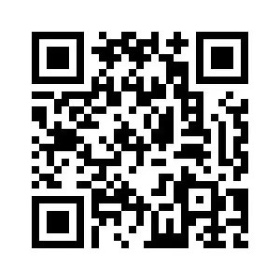
邮寄网址：https://www.wjx.cn/vm/wFi2EeY.aspx#

